ĐẠI HỌC QUỐC GIA THÀNH PHỐ HỒ CHÍ MINH
TRƯỜNG ĐẠI HỌC CÔNG NGHỆ THÔNG TIN



ĐỀ TÀI: WEBSITE QUẢN LÝ GIA PHẢ
ĐỒ ÁN MÔN HỌC NHẬP MÔN CNPM

Nhóm sinh viên thực hiện:
Lê Quốc Đại
Ngô Nhật Quân
Đào Bảo Phúc
Trương Thanh Quang

TP. HỒ CHÍ MINH, NĂM 2026
ĐẠI HỌC QUỐC GIA THÀNH PHỐ HỒ CHÍ MINH
TRƯỜNG ĐẠI HỌC CÔNG NGHỆ THÔNG TIN



ĐỀ TÀI: WEBSITE QUẢN LÝ GIA PHẢ
ĐỒ ÁN MÔN HỌC NHẬP MÔN CNPM

Nhóm sinh viên thực hiện:
Lê Quốc Đại 23520214
Ngô Nhật Quân 23521258
Đào Bảo Phúc 23521192
Trương Thanh Quang 23521295

GIẢNG VIÊN: Ths. Đỗ Thị Thanh Tuyền
TP. HỒ CHÍ MINH, NĂM 2026
NHẬN XÉT CỦA GIÁO VIÊN HƯỚNG DẪN

……., ngày……...tháng……năm 2025
Người nhận xét
(Ký tên và ghi rõ họ tên)
MỤC LỤC
Mục lục hình ảnh
Mục Lục Bảng

ABSTRACT
This project, “Genealogy Management Website” (Website Quản lý Gia phả), addresses the limitations of traditional paper-based family records by providing a comprehensive, web-based platform to build, store, and visualize family trees scientifically. Designed specifically to embrace Vietnamese cultural traditions, the system allows family leaders to easily manage member profiles, marital statuses, achievements, and important family events.
Key features include an interactive, visually structured family tree with high resolution PDF export capabilities, and a smart Kinship Calculator that utilizes the Breadth-First Search (BFS) algorithm to automatically infer accurate traditional relationship terms based on generation gaps, age, and gender. Furthermore, the platform integrates automated Lunar-to-Solar calendar conversion for death anniversaries, yearly statistical reporting, and a robust Role-Based Access Control (RBAC) system to ensure data security and integrity.
Built with modern technologies such as React.js, Node.js, and Prisma ORM, this project aims to digitize and preserve family lineages efficiently. Ultimately, the system ensures that valuable heritage data is highly secure, easily accessible, and systematically maintained for future generations.

TỔNG QUAN ĐỀ TÀI

Giới thiệu đề tài
Đề tài “Quản lý cây gia phả” xây dựng một hệ thống phần mềm chuyên dụng nhằm hỗ trợ việc lưu trữ, quản lý và khai thác thông tin của toàn bộ các thành viên trong một dòng họ theo cấu trúc cây gia phả. Hệ thống không chỉ giúp ghi nhận đầy đủ thông tin cá nhân như họ tên, ngày sinh, quê quán, nghề nghiệp mà còn quản lý các mối quan hệ huyết thống và hôn nhân, các sự kiện quan trọng như thành tích đạt được cũng như sự kiện kết thúc cuộc đời. Trong bối cảnh các gia đình Việt Nam ngày càng mở rộng qua nhiều đời, việc sử dụng sổ tay giấy truyền thống dễ dẫn đến mất mát dữ liệu, khó tra cứu và cập nhật không đồng bộ. Hệ thống phần mềm này ra đời để khắc phục những hạn chế đó, giúp người quản lý gia tộc - thường là trưởng họ - có thể dễ dàng duy trì một cơ sở dữ liệu thống nhất, chính xác và dễ dàng truy xuất bất cứ lúc nào. Mục tiêu cốt lõi là biến việc quản lý gia phả thành một quy trình khoa học, hỗ trợ báo cáo định kỳ và đặc biệt là hiển thị trực quan cây gia phả dưới dạng đồ thị để dễ hình dung mối quan hệ giữa các thế hệ.

Quy trình thực hiện công việc

Quy trình tiếp nhận thành viên
Người dùng thực hiện thêm mới thông tin thành viên dựa trên 3 loại quan hệ cốt lõi: Con, Vợ/Chồng, hoặc Đời đầu . Quá trình này yêu cầu nhập các thông tin như họ tên, ngày sinh, giới tính, quê quán, nghề nghiệp và ảnh đại diện. Hệ thống sẽ tự động kiểm tra tính hợp lệ của dữ liệu trước khi lưu vào hồ sơ và cập nhật lên hệ thống.

Quy trình ghi nhận thành tích
Hệ thống cho phép ghi nhận những đóng góp của thành viên thông qua 10 loại thành tích (như Học tập, Thể thao, Kinh doanh...) với 3 cấp độ (Cơ sở, Tỉnh/Thành phố, Quốc gia). Khi người dùng nhập năm đạt thành tích, hệ thống sẽ đối chiếu ràng buộc dữ liệu: năm đạt không được nhỏ hơn năm sinh của thành viên và không vượt quá năm hiện tại.

Quy trình ghi nhận kết thúc (mất)
Khi một thành viên qua đời, người dùng sẽ cập nhật ngày giờ mất, chọn nguyên nhân (từ 12 loại có sẵn) và địa điểm mai táng (từ 3 loại có sẵn). Ràng buộc bắt buộc là ngày giờ mất phải diễn ra sau ngày sinh. Khi ghi nhận thành công, hệ thống sẽ tự động tính tuổi thọ, đánh dấu trạng thái không thể xóa, tự động cập nhật trạng thái hôn nhân của Vợ/Chồng thành "Góa", đồng thời tự động tạo sự kiện Ngày giỗ trong hệ thống.

Quy trình quản lý sự kiện dòng họ
Quy trình này hỗ trợ quản lý 3 loại sự kiện chính: Ngày giỗ, Ngày họp họ và Sự kiện khác. Đối với Ngày giỗ, hệ thống tự động lưu theo Âm lịch và quy đổi sang Dương lịch để tiện theo dõi.

Quy trình quản lý tài khoản và phân quyền
Hệ thống phân chia người dùng theo 3 vai trò: Admin (toàn quyền), Biên tập viên (thêm/sửa dữ liệu) và Khách (chỉ xem). Trong quá trình quản lý, tài khoản Admin không thể tự xóa hoặc khóa chính mình, và hệ thống luôn đảm bảo phải có ít nhất một Admin hoạt động.

Quy trình tra cứu thành viên
Người dùng có thể tìm kiếm thành viên linh hoạt qua từ khóa (họ tên, tên gọi khác), giới tính, đời thứ, hoặc trạng thái sống/mất. Kết quả tra cứu sẽ được hệ thống trả về dưới dạng danh sách bảng, tự động sắp xếp một cách khoa học theo đời thứ và họ tên.

Quy trình tra cứu quan hệ xưng hô giữa 2 thành viên
Đây là tính năng thông minh giúp xác định danh xưng giữa thành viên A và thành viên B. Thông qua các thuật toán phân tích khoảng cách thế hệ, nhánh huyết thống (trực hệ, bàng hệ, hôn nhân) và giới tính, hệ thống sẽ tự động kết xuất kết quả danh xưng chính xác (ví dụ: ông/bà, chú/bác, thông gia) kèm theo đường dẫn quan hệ trực quan.

Quy trình hiển thị phả đồ
Chức năng này giúp xuất cây gia phả dưới dạng đồ thị có khả năng điều hướng kéo thả và phóng to/thu nhỏ. Người dùng có thể tùy biến với 3 chế độ đường nối (ngang, cong, thẳng) và lựa chọn hiển thị ảnh hoặc ngày sinh. Phả đồ giới hạn số đời hiển thị (mặc định 10 đời), đồng thời làm nổi bật thành viên đang chọn và phân biệt màu sắc giữa người đang sống và người đã mất.

Quy trình lập báo cáo năm
Chỉ Admin và Biên tập viên mới có quyền xuất báo cáo. Khi người dùng chọn khoảng thời gian, hệ thống tự động tổng hợp 2 mẫu báo cáo gồm: Báo cáo tăng giảm thành viên (tính toán số lượng sinh, kết hôn, mất, tổng số người còn sống) và Báo cáo thành tích (thống kê số lượng, cấp độ phổ biến và tìm ra thành viên tiêu biểu nhất).

Quy trình thay đổi quy định
Được cấp quyền riêng cho Admin nhằm tùy biến hệ thống theo từng dòng họ. Quy trình bao gồm việc chỉnh sửa các danh mục nền tảng (như nghề nghiệp, quê quán, nguyên nhân mất... với điều kiện giữ lại tối thiểu 2 mục) và thay đổi các tham số hệ thống (giới hạn dung lượng upload, số đời hiển thị phả đồ, quy định cấm kết hôn cận huyết).

XÁC ĐỊNH VÀ MÔ HÌNH HÓA YÊU CẦU PHẦN MỀM

Danh sách yêu cầu phần mềm

Yêu cầu nghiệp vụ
Hệ thống Website Quản lý Gia phả được xác định bao gồm 10 yêu cầu nghiệp vụ cốt lõi, gắn liền với các biểu mẫu và quy định cụ thể:
Bảng 2-1 Danh sách yêu cầu
STT | Tên yêu cầu | Biểu mẫu | Quy định | Ghi chú
1 | Tiếp nhận thành viên | BM1 | QĐ1
2 | Ghi nhận thành tích | BM2 | QĐ2
3 | Ghi nhận kết thúc (mất) | BM3 | QĐ3
4 | Quản lý sự kiện dòng họ | BM4 | QĐ4
5 | Quản lý tài khoản & phân quyền | BM5 | QĐ5
6 | Tra cứu thành viên | BM6 | QĐ6 | Tra cứu
7 | Tra cứu quan hệ xưng hô giữa 2 thành viên | BM7 | QĐ7 | Tra cứu
8 | Hiển thị phả đồ | BM8 | QĐ8
9 | Lập báo cáo năm | BM9.1, BM9.2 | QĐ9 | Báo Biểu
10 | Thay đổi quy định | — | QĐ10

Yêu cầu chất lượng
Để đảm bảo trải nghiệm người dùng và tính an toàn của dữ liệu, hệ thống cần đáp ứng các tiêu chuẩn chất lượng sau:
Tính trực quan và dễ sử dụng: Hệ thống phải cung cấp giao diện hiển thị phả đồ dưới dạng sơ đồ hình nhánh cây tương tác, cho phép người dùng kéo thả, phóng to/thu nhỏ một cách linh hoạt. Đồng thời, hỗ trợ xuất phả đồ ra định dạng PDF với độ phân giải cao mà vẫn giữ nguyên thiết kế.
Tính bảo mật cao: Đảm bảo an toàn thông tin với cơ chế mã hóa mật khẩu bằng Bcrypt và xác thực người dùng thông qua JsonWebToken. Hệ thống cũng phải tuân thủ kiến trúc phân quyền đa tầng chặt chẽ (Admin, Biên tập viên, Khách) cho từng cây gia phả.
Tính chính xác và thông minh: Tích hợp thuật toán tìm kiếm đường đi ngắn nhất (BFS) để tự động nội suy danh xưng họ hàng một cách chính xác dựa trên độ tuổi, giới tính và số đời. Ngoài ra, cần tích hợp thư viện để tính toán và tự động quy đổi chính xác giữa Âm lịch và Dương lịch.

Yêu cầu hệ thống
Về nền tảng công nghệ và môi trường triển khai:
- Môi trường yêu cầu (Server): Máy chủ cần cài đặt Node.
- Cơ sở dữ liệu: Hỗ trợ linh hoạt MySQL hoặc PostgreSQL.
- Công nghệ Frontend: Sử dụng React.js kết hợp với Tailwind CSS để thiết kế giao diện. Dùng thư viện React Flow để vẽ sơ đồ cây.
- Công nghệ Backend: Xây dựng trên nền tảng Node.js & Express.js, kết hợp với Prisma ORM để tương tác với cơ sở dữ liệu một cách an toàn và tối ưu.

Sơ đồ luồng dữ liệu cho từng yêu cầu.

Tiếp nhận thành viên

Biểu mẫu & Quy định
Bảng 2-2 Biểu mẫu Tiếp nhận thành viên
BM1 | HỒ SƠ THÀNH VIÊN
Thành viên cha / mẹ / vợ / chồng (nếu có): |  | Loại quan hệ:
Họ và tên: |  | Tên gọi khác:
Ngày tháng năm sinh: |  | Giới tính:
Quê quán: |  | Nghề nghiệp:
Địa chỉ hiện tại:
Tiểu sử / Ghi chú:
Ảnh đại diện (upload):
QĐ1: Qui định tiếp nhận / chỉnh sửa thành viên:
+ Có 3 loại quan hệ khi thêm mới: Con, Vợ / Chồng, Đời đầu (tổ).
+ Một thành viên có thể có nhiều vợ / chồng và nhiều con.
+ Ngày sinh phải hợp lệ và không vượt ngày hiện tại.
+ Họ và tên không được để trống, tối đa 100 ký tự. Tên gọi khác tối đa 100 ký tự, có thể để trống.
+ Ảnh đại diện: chấp nhận JPG, PNG; dung lượng tối đa theo cấu hình QĐ10.
+ Chỉ xóa thành viên khi không có hậu duệ và chưa được ghi nhận kết thúc.

Sơ đồ luồng dữ liệu:

Sơ dồ:
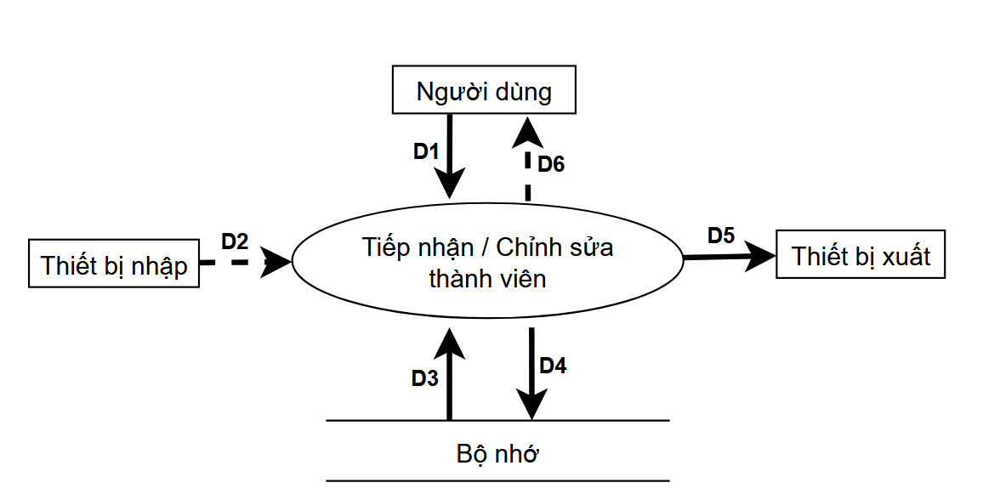

Mô tả các luồng dữ liệu:
D1: Hồ sơ thành viên (Họ và tên, Tên gọi khác, Ngày sinh, Giới tính, Quê quán, Nghề nghiệp, Địa chỉ, Tiểu sử, Loại quan hệ, Thành viên liên kết, Ảnh đại diện).
D2: Không có.
D3: Danh sách thành viên (Họ và tên) đã có, danh mục Loại quan hệ, Giới tính, Nghề nghiệp, Quê quán đã có, cấu hình dung lượng ảnh tối đa.
D4: D1.
D5: D4.
D6: Thông báo lỗi trả về người dùng.

Thuật toán:
B1: Nhận D1 từ người dùng.
B2: Kết nối cơ sở dữ liệu.
B3: Đọc D3 từ bộ nhớ phụ.
B4: Kiểm tra Họ và tên (D1) có bị trống hoặc vượt 100 ký tự không? Nếu có đến B12.
B5: Kiểm tra Tên gọi khác (D1) có vượt 100 ký tự không? Nếu có đến B12.
B6: Kiểm tra Ngày sinh (D1) có hợp lệ và không vượt ngày hiện tại không? Nếu không đến B12.
B7: Kiểm tra Giới tính (D1) có thuộc danh mục Giới tính (D3) không? Nếu không đến B12.
B8: Kiểm tra Loại quan hệ (D1) có thuộc danh mục Loại quan hệ (D3) không? Nếu không đến B12.
B9: Kiểm tra Thành viên liên kết (D1) có thuộc danh sách thành viên (D3) không? Nếu không đến B12.
B10: Kiểm tra Ảnh đại diện (D1) có đúng định dạng JPG/PNG và không vượt dung lượng tối đa (D3) không? Nếu không đến B12.
B11: Lưu D4 xuống bộ nhớ phụ. Xuất D5 ra máy in. Đến B10.
B12: Xuất D6 ra màn hình người dùng.
B10: Đóng kết nối cơ sở dữ liệu.
B14: Kết thúc.

Ghi nhận thành tích

Biểu mẫu & Quy định
Bảng 2-3 Biểu mẫu khi nhận thành tích
BM2 | GHI NHẬN THÀNH TÍCH
Họ và tên thành viên: |  | Ngày sinh:
Loại thành tích: |  | Năm đạt:
Cơ quan / Tổ chức trao: |  | Cấp độ:
Mô tả chi tiết:
QĐ3: Qui định ghi nhận thành tích:
+ Có 10 loại thành tích: Học tập, Thể thao, Nghệ thuật, Khoa học, Kinh doanh, Cống hiến xã hội, Quân sự, Y tế, Giáo dục, Khác. Danh sách có thể thay đổi theo QĐ10.
+ Có 3 cấp độ: Cơ sở, Tỉnh / Thành phố, Quốc gia. Danh sách có thể thay đổi theo QĐ10.
+ Năm đạt thành tích không vượt năm hiện tại và không nhỏ hơn năm sinh thành viên.

Sơ đồ luồng dữ liệu:

Sơ dồ:
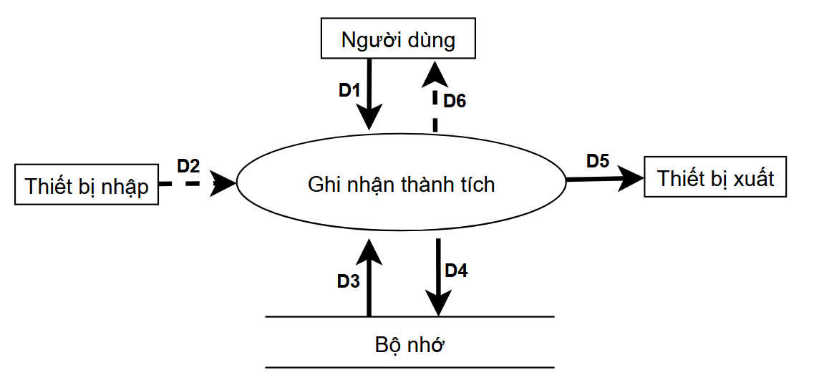

Mô tả các luồng dữ liệu:
D1: Hồ sơ thành tích (Họ và tên thành viên, Loại thành tích, Năm đạt, Cơ quan/Tổ chức trao, Cấp độ, Mô tả chi tiết).
D2: Không có.
D3: Danh sách thành viên (Họ và tên, Năm sinh) đã có, danh mục Loại thành tích đã có, danh mục Cấp độ đã có.
D4: D1.
D5: D4.
D6: Thông báo lỗi trả về người dùng.

Thuật toán:
B1: Nhận D1 từ người dùng.
B2: Kết nối cơ sở dữ liệu.
B3: Đọc D3 từ bộ nhớ phụ.
B4: Kiểm tra Họ và tên thành viên (D1) có thuộc danh sách thành viên (D3) không? Nếu không đến B10.
B5: Kiểm tra Loại thành tích (D1) có thuộc danh mục Loại thành tích (D3) không? Nếu không đến B10.
B6: Kiểm tra Cấp độ (D1) có thuộc danh mục Cấp độ (D3) không? Nếu không đến B10.
B7: Kiểm tra Năm đạt (D1) có vượt năm hiện tại không? Nếu có đến B10.
B8: Kiểm tra Năm đạt (D1) có nhỏ hơn năm sinh thành viên (D3) không? Nếu có đến B10.
B9: Lưu D4 xuống bộ nhớ phụ. Xuất D5 ra máy in. Đến B11.
B10: Xuất D6 ra màn hình người dùng.
B11: Đóng kết nối cơ sở dữ liệu.
B12: Kết thúc.

Ghi nhận kết thúc (mất)
BM3 | GHI NHẬN KẾT THÚC
Họ và tên thành viên: |  | Ngày sinh:
Ngày giờ mất: |  | Tuổi thọ (tự tính):
Nguyên nhân: |  | Địa điểm mai táng:
Ghi chú:

QĐ4: Qui định ghi nhận kết thúc:
+ Ngày giờ mất phải sau ngày sinh của thành viên. Tuổi thọ tự tính theo năm mất − năm sinh.
+ Có 12 nguyên nhân: Bệnh tự nhiên, Tai nạn giao thông, Tai nạn lao động, Bệnh hiểm nghèo, Tuổi già, Đột tử, Thiên tai, Dịch bệnh, Phẫu thuật, Chiến tranh, Ngộ độc, Khác. Danh sách có thể thay đổi theo QĐ10.
+ Có 3 địa điểm mai táng: Nghĩa trang, Chùa / Nhà thờ, Tại gia. Danh sách có thể thay đổi theo QĐ10.
+ Mỗi thành viên chỉ được ghi nhận kết thúc một lần; sau khi ghi nhận không thể xóa thành viên.
+ Khi thành viên được ghi nhận mất, hệ thống tự động tạo sự kiện Ngày giỗ (YC5) và cập nhật trạng thái hôn nhân của vợ / chồng thành Góa (YC2).

Sơ đồ luồng dữ liệu:

Sơ dồ:
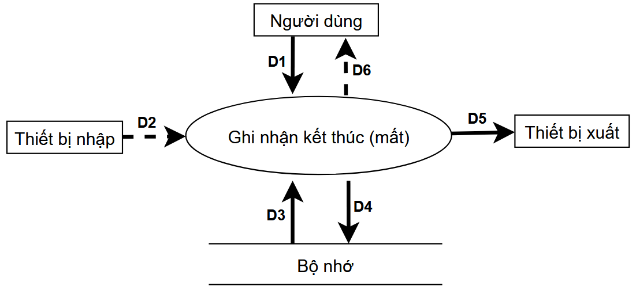

Mô tả các luồng dữ liệu:
D1: Hồ sơ kết thúc (Họ và tên thành viên, Ngày giờ mất, Nguyên nhân, Địa điểm mai táng, Ghi chú).
D2: Không có.
D3: Danh sách thành viên (Họ và tên, Ngày sinh, trạng thái còn sống, hậu duệ) đã có, danh mục Nguyên nhân đã có, danh mục Địa điểm mai táng đã có, hôn nhân hiện tại của thành viên.
D4: D1.
D5: D4.
D6: Thông báo lỗi trả về người dùng.

Thuật toán:
B1: Nhận D1 từ người dùng.
B2: Kết nối cơ sở dữ liệu.
B3: Đọc D3 từ bộ nhớ phụ.
B4: Kiểm tra Họ và tên thành viên (D1) có thuộc danh sách thành viên (D3) không? Nếu không đến B11.
B5: Kiểm tra thành viên (D1) đã được ghi nhận kết thúc trước đó (D3) chưa? Nếu có đến B11.
B6: Kiểm tra Ngày giờ mất (D1) có sau ngày sinh của thành viên (D3) không? Nếu không đến B11.
B7: Kiểm tra Nguyên nhân (D1) có thuộc danh mục Nguyên nhân (D3) không? Nếu không đến B11.
B8: Kiểm tra Địa điểm mai táng (D1) có thuộc danh mục Địa điểm mai táng (D3) không? Nếu không đến B11.
B9: Lưu D4 xuống bộ nhớ phụ. Tự động tạo sự kiện Ngày giỗ. Tự động cập nhật trạng thái hôn nhân vợ/chồng thành "Góa" (D3).
B10: Xuất D5 ra máy in. Đến B12.
B11: Xuất D6 ra màn hình người dùng.
B12: Đóng kết nối cơ sở dữ liệu.
B10: Kết thúc.

Quản lý sự kiện dòng họ
BM4 | PHIẾU SỰ KIỆN DÒNG HỌ
Tên sự kiện: |  | Loại sự kiện:
Thành viên liên quan: |  | Ngày (âm lịch):
Địa điểm tổ chức: |  | Nhắc trước (ngày):
Ghi chú / Nội dung:

QĐ5: Qui định quản lý sự kiện dòng họ:
+ Có 3 loại sự kiện: Ngày giỗ (tự động tạo từ ngày mất), Ngày họp họ, Sự kiện khác.
+ Ngày giỗ được ghi theo lịch âm; hệ thống tự động chuyển đổi sang dương lịch để hiển thị và nhắc nhở.
+ Hệ thống tự động nhắc nhở qua giao diện website trước số ngày được cài đặt (mặc định 7 ngày, phạm vi 1 − 30 ngày).
+ Ngày giỗ tự động tạo khi thành viên được ghi nhận mất (YC4); không thể xóa, chỉ có thể chỉnh sửa địa điểm và ghi chú.
+ Chỉ Admin và Biên tập viên mới được thêm / sửa / xóa sự kiện loại Ngày họp họ và Sự kiện khác.

Sơ đồ luồng dữ liệu:

Sơ dồ:
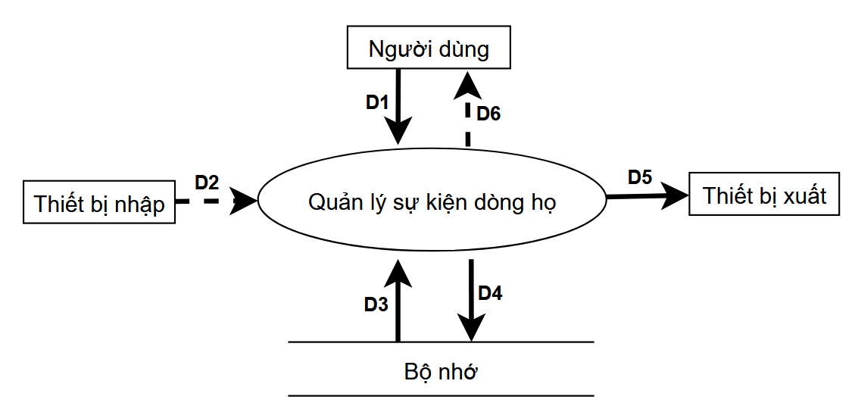

Mô tả các luồng dữ liệu:
D1: Phiếu sự kiện dòng họ (Tên sự kiện, Loại sự kiện, Thành viên liên quan, Ngày âm lịch, Địa điểm tổ chức, Nhắc trước (ngày), Ghi chú).
D2: Không có.
D3: Danh sách thành viên (Họ và tên) đã có, danh mục Loại sự kiện đã có, cấu hình số ngày nhắc trước đã có.
D4: D1.
D5: D4.
D6: Thông báo lỗi trả về người dùng.

Thuật toán:
B1: Nhận D1 từ người dùng.
B2: Kết nối cơ sở dữ liệu.
B3: Đọc D3 từ bộ nhớ phụ.
B4: Kiểm tra người dùng có vai trò Admin hoặc Biên tập viên không? Nếu không đến B11.
B5: Kiểm tra Loại sự kiện (D1) có phải "Ngày giỗ" không? Nếu có đến B10 (Ngày giỗ chỉ được tạo tự động từ YC4).
B6: Kiểm tra Thành viên liên quan (D1) có thuộc danh sách thành viên (D3) không? Nếu không đến B10.
B7: Kiểm tra Ngày âm lịch (D1) có hợp lệ không? Nếu không đến B10.
B8: Kiểm tra số ngày Nhắc trước (D1) có trong phạm vi 1 – 30 ngày không? Nếu không đến B10.
B9: Lưu D4 xuống bộ nhớ phụ. Xuất D5 ra máy in. Đến B11.
B10: Xuất D6 ra màn hình người dùng.
B11: Đóng kết nối cơ sở dữ liệu.
B12: Kết thúc.

Quản lý tài khoản & phân quyền
BM5 | HỒ SƠ TÀI KHOẢN
Tên đăng nhập: |  | Mật khẩu:
Họ và tên: |  | Email:
Số điện thoại: |  | Vai trò:
Thành viên gia phả liên kết: |  | Trạng thái tài khoản:
Ghi chú:

QĐ6: Qui định quản lý tài khoản & phân quyền:
+ Có 3 vai trò: Admin (toàn quyền), Biên tập viên (thêm / sửa, không xóa, không cấu hình), Khách (chỉ xem).
+ Tên đăng nhập duy nhất trong hệ thống, từ 6 − 50 ký tự, không dấu.
+ Có 2 trạng thái tài khoản: Hoạt động, Bị khóa.
+ Hệ thống phải có ít nhất 1 Admin; Admin không thể tự xóa hoặc tự khóa tài khoản của mình.

Sơ đồ luồng dữ liệu:

Sơ dồ:
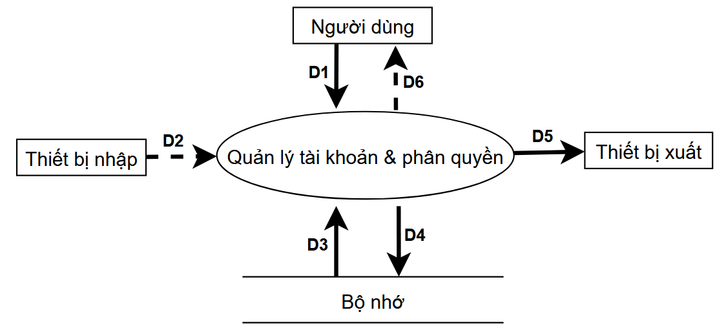

Mô tả các luồng dữ liệu:
D1: Hồ sơ tài khoản (Tên đăng nhập, Mật khẩu, Họ và tên, Email, Số điện thoại, Vai trò, Thành viên gia phả liên kết, Trạng thái tài khoản, Ghi chú).
D2: Không có.
D3: Danh sách tên đăng nhập đã có, danh mục Vai trò đã có, danh mục Trạng thái tài khoản đã có, danh sách thành viên gia phả đã có, số lượng Admin hiện tại.
D4: D1.
D5: D4.
D6: Thông báo lỗi trả về người dùng.

Thuật toán:
B1: Nhận D1 từ người dùng.
B2: Kết nối cơ sở dữ liệu.
B3: Đọc D3 từ bộ nhớ phụ.
B4: Kiểm tra Tên đăng nhập (D1) có từ 6 – 50 ký tự, không dấu và chưa tồn tại trong hệ thống (D3) không? Nếu không đến B11.
B5: Kiểm tra Vai trò (D1) có thuộc danh mục Vai trò (D3) không? Nếu không đến B11.
B6: Kiểm tra Trạng thái tài khoản (D1) có thuộc danh mục Trạng thái (D3) không? Nếu không đến B11.
B7: Kiểm tra Thành viên gia phả liên kết (D1) có thuộc danh sách thành viên (D3) không? Nếu không đến B11.
B8: Kiểm tra tài khoản đang xử lý có phải tài khoản của chính người dùng đang đăng nhập không? Nếu có và thao tác là xóa hoặc khóa → đến B11.
B9: Kiểm tra hệ thống còn ít nhất 1 Admin sau thao tác không? Nếu không đến B11.
B10: Xuất D5 ra máy in. Đến B12.
B11: Xuất D6 ra màn hình người dùng.
B12: Đóng kết nối cơ sở dữ liệu.
B10: Kết thúc.

Tra cứu thành viên
BM6 | PHIẾU TRA CỨU THÀNH VIÊN
Từ khóa (họ tên / tên gọi khác): |  | Giới tính:
Đời thứ: |  | Trạng thái (sống / mất):

STT | Họ và tên | Tên gọi khác | Ngày sinh | Đời thứ | Cha | Mẹ | Vợ / Chồng
1
2
3

QĐ8: Qui định tra cứu thành viên:
+ Tra cứu theo: từ khóa họ tên / tên gọi khác (tìm kiếm gần đúng, không phân biệt hoa thường), giới tính, đời thứ, trạng thái sống / mất.
+ Kết quả hiển thị dạng danh sách, sắp xếp theo đời thứ và họ tên.
+ Mỗi thành viên có một mã duy nhất trong hệ thống.

Sơ đồ luồng dữ liệu

Sơ đồ:
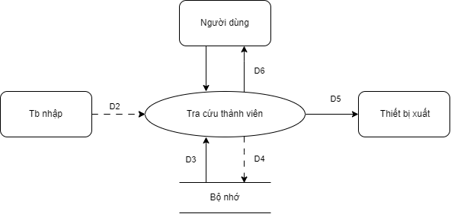

Mô tả các luồng dữ liệu:
D1: Tiêu chuẩn tra cứu thành viên (Từ khóa (họ tên / tên gọi khác), Giới tính, Đời thứ, Trạng thái (sống / mất)
D2: Không có
D3: Danh sách thành viên trong hệ thống gồm: (Họ tên, Tên gọi khác, Ngày sinh, Đời thứ, ChaMẹ, Vợ / chồng, Trạng thái)
D4: Không có
D5: Danh sách thành viên thỏa tiêu chuẩn tra cứu
D6: Kết quả tra cứu hiển thị cho người dùng

Thuật toán:
B1: Nhận D1 (tiêu chuẩn tra cứu) từ người dùng.
B2: Kết nối cơ sở dữ liệu.
B3: Đọc D3 (danh sách thành viên) từ bộ nhớ phụ.
B4: Lọc danh sách thành viên theo các tiêu chí trong D1.
B5: Tạo danh sách kết quả tra cứu.
B6: Xuất D5 ra thiết bị xuất (màn hình / máy in).
B7: Trả D6 kết quả cho người dùng.
B8: Đóng kết nối cơ sở dữ liệu.
B9: Kết thúc.

Tra cứu quan hệ xưng hô giữa 2 thành viên
BM7 | PHIẾU TRA CỨU QUAN HỆ XƯNG HÔ
Thành viên A (người tra cứu): |  | Thành viên B (người cần biết):
Quan hệ A gọi B: |  | Quan hệ B gọi A:
Số đời cách nhau: |  | Đường dẫn quan hệ (qua các thành viên):

QĐ9: Qui định xem quan hệ xưng hô:
+ Hệ thống xác định quan hệ theo khoảng cách thế hệ và nhánh huyết thống, có phân biệt giới tính.
+ Quan hệ trực hệ (theo đời): cha / mẹ — con, ông / bà — cháu, cụ — chắt, …
+ Quan hệ bàng hệ: anh / chị — em, chú / bác / cô — cháu, …
+ Quan hệ qua hôn nhân: vợ / chồng, con dâu / rể, thông gia, …
+ Nếu không xác định được quan hệ: hiển thị "Không xác định".

Sơ đồ luồng dữ liệu

Sơ đồ:
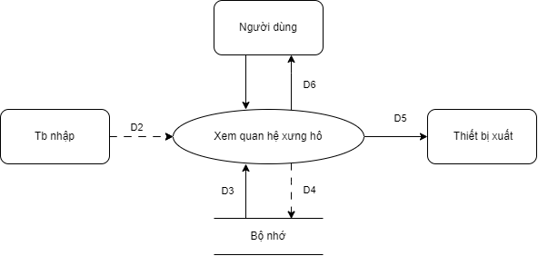

Mô tả các luồng dữ liệu:
D1: Thông tin tra cứu quan hệ
- Thành viên A (người tra cứu)
- Thành viên B (người cần biết quan hệ)
D2: Không có
D3: Dữ liệu từ hệ thống gồm:
- Danh sách thành viên
- Quan hệ cha mẹ
- Quan hệ vợ/chồng
- Quan hệ anh chị em
D4: Không có
D5: Kết quả quan hệ gồm:
- Quan hệ A gọi B
- Quan hệ B gọi A
- Số đời cách nhau
- Đường dẫn quan hệ
D6: Hiển thị kết quả quan hệ cho người dùng

Thuật toán:
B1: Nhận D1 (thành viên A và thành viên B) từ người dùng.
B2: Kiểm tra A và B có tồn tại trong hệ thống hay không.
Nếu không tồn tại → thông báo lỗi.
B3: Kết nối cơ sở dữ liệu.
B4: Đọc D3 (thông tin thành viên và các quan hệ gia đình) từ bộ nhớ phụ.
B5: Kiểm tra A và B có phải cùng một người hay không.
Nếu có → quan hệ = "Chính mình".
B6: Tìm đường dẫn quan hệ giữa A và B trong cây gia phả.
Có thể tìm thông qua:
- Quan hệ cha mẹ
- Quan hệ vợ chồng
- Quan hệ anh chị em
B7: Xác định loại quan hệ:
- Quan hệ trực hệ
  - Cha / mẹ – con
  - Ông / bà – cháu
  - Cụ – chắt
- Quan hệ bàng hệ
  - Anh / chị – em
  - Chú / bác / cô – cháu
- Quan hệ qua hôn nhân
  - Vợ / chồng
  - Con dâu / con rể
  - Thông gia
B8: Tính khoảng cách thế hệ giữa A và B.
B9: Xác định cách xưng hô dựa trên:
- khoảng cách đời
- nhánh huyết thống
- giới tính
B10: Nếu không tìm được quan hệ phù hợp → trả kết quả "Không xác định".
B11: Tạo kết quả tra cứu gồm:
- Quan hệ A gọi B
- Quan hệ B gọi A
- Số đời cách nhau
- Đường dẫn quan hệ
B12: Xuất D5 ra thiết bị xuất (màn hình).
B10: Trả D6 kết quả cho người dùng.
B14: Đóng kết nối cơ sở dữ liệu.
B15: Kết thúc.

Hiển thị phả đồ (cây gia phả)
BM8 | TÙY CHỌN HIỂN THỊ PHẢ ĐỒ
Bắt đầu từ thành viên: |  | Số đời hiển thị:
Chế độ đường nối: |  | Hiển thị ảnh thành viên: □ Có □ Không
Hiển thị ngày sinh / mất: □ Có □ Không |  | Hiển thị tên gọi khác: □ Có □ Không
Làm nổi bật thành viên:

QĐ10: Qui định hiển thị phả đồ:
+ Có 3 chế độ đường nối: Nằm ngang, Đường cong, Đường thẳng.
+ Số đời hiển thị tối đa theo cấu hình QĐ10 (mặc định: 10 đời) tính từ thành viên gốc được chọn.
+ Thành viên còn sống: màu bình thường; thành viên đã mất: màu xám, có ký hiệu mất.
+ Phả đồ cho phép phóng to / thu nhỏ và kéo thả để điều hướng.

Sơ đồ luồng dữ liệu

Sơ đồ:
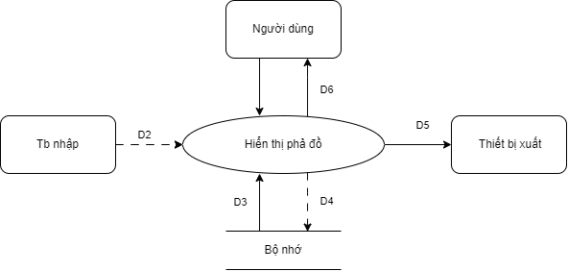

Mô tả các luồng dữ liệu:
D1: Tùy chọn hiển thị phả đồ (Thành viên bắt đầu, Số đời hiển thị, Chế độ đường nối, Hiển thị ảnh thành viên, Hiển thị ngày sinh / mất, Hiển thị tên gọi khác, Làm nổi bật thành viên, Bật mã bảo mật)
D2: Không có
D3: Dữ liệu thành viên trong hệ thống (Danh sách thành viên, Quan hệ cha / mẹ, Quan hệ vợ / chồng, Đời thứ của thành viên, Thông tin ngày sinh / ngày mất, Ảnh đại diện thành viên)
D4: Không có
D5: Phả đồ gia phả được tạo từ dữ liệu thành viên theo các tùy chọn hiển thị (Cây gia phả, Thông tin thành viên, Ảnh, Ngày sinh / mất, Tên gọi khác)
D6: Phả đồ gia phả hiển thị cho người dùng trên giao diện hệ thống

Thuật toán:
B1: Nhận D1 (tùy chọn hiển thị phả đồ) từ người dùng.
B2: Kết nối cơ sở dữ liệu.
B3: Đọc D3 (danh sách thành viên và quan hệ gia đình) từ bộ nhớ phụ.
B4: Xác định thành viên gốc của phả đồ.
B5: Lấy danh sách hậu duệ và tổ tiên của thành viên gốc theo số đời được chọn.
B6: Tạo cấu trúc cây gia phả dựa trên quan hệ cha mẹ.
B7: Xác định cách hiển thị đường nối giữa các thành viên.
B8: Bổ sung các thông tin hiển thị theo tùy chọn:
ảnh thành viên
ngày sinh / ngày mất
tên gọi khác
B9: Làm nổi bật thành viên được chọn.
B10: Tạo phả đồ hoàn chỉnh.
B11: Xuất D5 ra thiết bị xuất (màn hình).
B12: Trả D6 phả đồ cho người dùng.
B10: Đóng kết nối cơ sở dữ liệu.
B14: Kết thúc.

Lập báo cáo năm

Biểu mẫu & Quy định
BM9.1
BÁO CÁO TĂNG GIẢM THÀNH VIÊN THEO NĂM
Từ năm: |  |  | Đến năm:
STT | Năm | Số lượng sinh | Số lượng kết hôn | Số lượng mất | Tổng cuối năm (còn sống) | Tổng số thành viên (sống & mất)
1
2
3
Tổng cộng

BM9.2
BÁO CÁO THÀNH TÍCH THEO NĂM
Từ năm: |  | Đến năm:
STT | Loại thành tích | Số lượng | Cấp độ phổ biến | Thành viên tiêu biểu | Ghi chú
1
2
3

QĐ9: Qui định lập báo cáo năm:
QĐ9.1: Báo cáo tăng giảm thành viên (BM9.1):
+ "Số lượng sinh": số thành viên có năm sinh thuộc năm đó.
+ "Số lượng kết hôn": số cặp hôn nhân có năm kết hôn thuộc năm đó (mỗi cặp đếm 1 lần).
+ "Số lượng mất": số thành viên có năm mất thuộc năm đó.
+ "Tổng cuối năm (còn sống)": số thành viên còn sống tính đến 31/12 năm đó.
+ "Tổng số thành viên (sống & mất)": tổng số thành viên từng có trong hệ thống tính đến 31/12 năm đó, bao gồm cả người đã mất.
QĐ9.2: Báo cáo thành tích (BM9.2):
+ "Thành viên tiêu biểu": thành viên có nhiều thành tích nhất trong loại đó trong khoảng năm tra cứu.
+ Chỉ Admin và Biên tập viên mới được xem và xuất báo cáo.

Lập báo cáo tăng giảm thành viên theo năm

Sơ đồ:
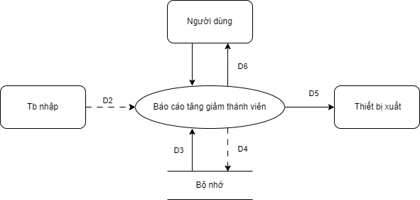

Mô tả các luồng dữ liệu:
D1: Thông tin lập báo cáo (Từ năm, Đến năm)
D2: Không có
D3: Dữ liệu hệ thống (Danh sách thành viên, Năm sinh, Năm mất, Danh sách hôn nhân)
D4: Không có
D5: Báo cáo tăng giảm thành viên theo năm (Năm, Số lượng sinh, Số lượng kết hôn, Số lượng mất, Tổng cuối năm, Tổng số thành viên)
D6: Báo cáo hiển thị cho người dùng

Thuật toán:
B1: Nhận D1 (Từ năm, Đến năm) từ người dùng.
B2: Kiểm tra quyền người dùng (Admin hoặc Biên tập viên).
B3: Kết nối cơ sở dữ liệu.
B4: Đọc D3 từ bộ nhớ phụ.
B5: Kiểm tra khoảng thời gian báo cáo hợp lệ (Từ năm ≤ Đến năm).
B6: Với mỗi năm trong khoảng thời gian:
- Tính số thành viên có năm sinh thuộc năm đó.
- Tính số cặp kết hôn trong năm đó.
- Tính số thành viên mất trong năm đó.
B7: Tính tổng số thành viên còn sống đến cuối năm.
B8: Tính tổng số thành viên trong hệ thống đến cuối năm.
B9: Tạo bảng báo cáo.
B10: Xuất D5 ra thiết bị xuất.
B9: Trả D6 cho người dùng.
B12: Đóng kết nối cơ sở dữ liệu.
B10: Kết thúc.

Lập báo cáo thành tích theo năm

Sơ đồ:
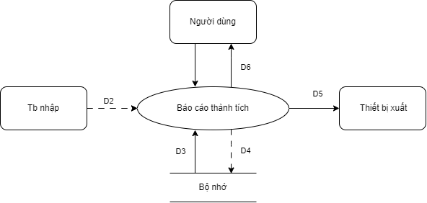

Mô tả các luồng dữ liệu:
D1: Thông tin lập báo cáo (Từ năm, Đến năm)
D2: Không có
D3: Dữ liệu hệ thống (Danh sách thành viên, Danh sách thành tích, Loại thành tích, Cấp độ thành tích)
D4: Không có
D5: Báo cáo thành tích theo năm (Loại thành tích, Số lượng, Cấp độ phổ biến, Thành viên tiêu biểu, Ghi chú)
D6: Báo cáo hiển thị cho người dùng

Thuật toán:
B1: Nhận D1 từ người dùng.
B2: Kiểm tra quyền người dùng.
B3: Kết nối cơ sở dữ liệu.
B4: Đọc D3 từ bộ nhớ phụ.
B5: Lọc các thành tích có năm đạt nằm trong khoảng báo cáo.
B6: Thống kê số lượng thành tích theo từng loại.
B7: Xác định cấp độ phổ biến của thành tích.
B8: Xác định thành viên tiêu biểu (thành viên có nhiều thành tích nhất).
B9: Tạo bảng báo cáo.
B10: Xuất D5 ra thiết bị xuất.
B9: Trả D6 cho người dùng.
B12: Đóng kết nối cơ sở dữ liệu.
B10: Kết thúc.

Thay đổi quy định
QĐ10: Qui định thay đổi quy định hệ thống:
QĐ10.1: Thay đổi danh mục dữ liệu:
+ Thay đổi danh mục quê quán, nghề nghiệp (QĐ1).
+ Thay đổi danh mục trạng thái hôn nhân (QĐ2).
+ Thay đổi danh mục loại thành tích, cấp độ thành tích (QĐ3).
+ Thay đổi danh mục nguyên nhân mất, địa điểm mai táng (QĐ4).
+ Số mục tối thiểu mỗi danh mục: 2; không được xóa nếu chỉ còn 1 mục.
QĐ10.2: Thay đổi tham số hệ thống:
+ Thay đổi số đời tối đa hiển thị / xuất / in trên phả đồ (mặc định: 10 đời; phạm vi: 3 − 20 đời).
+ Thay đổi dung lượng tối đa upload: ảnh đại diện (mặc định 5 MB), logo (mặc định 2 MB), banner (mặc định 10 MB); tối đa 50 MB mỗi loại.
+ Thay đổi phạm vi cấm kết hôn theo huyết thống (mặc định: 3 đời trực hệ; phạm vi: 2 − 5 đời).
+ Thay đổi số ngày nhắc nhở trước sự kiện dòng họ (mặc định: 7 ngày; phạm vi: 1 − 30 ngày).
QĐ10.3 (Chung):
+ Chỉ Admin mới được thay đổi quy định.

Thay đổi danh mục dữ liệu

Sơ đồ:
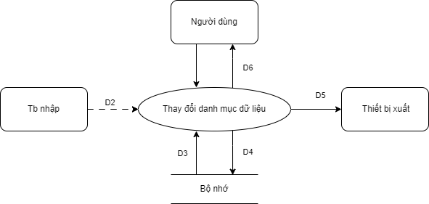

Mô tả các luồng dữ liệu:
D1: Thông tin thay đổi danh mục dữ liệu (Danh mục quê quán, Nghề nghiệp, Trạng thái hôn nhân, Loại thành tích, Cấp độ thành tích, Nguyên nhân mất, Địa điểm mai táng)
D2: Không có
D3: Danh mục dữ liệu hiện tại trong hệ thống
D4: Danh mục dữ liệu sau khi thay đổi
D5: Thông tin danh mục sau khi cập nhật
D6: Thông báo kết quả thay đổi danh mục

Thuật toán:
B1: Nhận D1 từ người dùng
B2: Kiểm tra quyền người dùng (Admin)
B3: Kết nối cơ sở dữ liệu
B4: Đọc D3 từ bộ nhớ phụ
B5: Kiểm tra số mục trong danh mục (tối thiểu 2 mục)
B6: Nếu hợp lệ thì cập nhật danh mục
B7: Lưu D4 xuống bộ nhớ phụ
B8: Xuất D5 ra thiết bị xuất
B9: Trả D6 cho người dùng
B10: Đóng kết nối CSDL
B11: Kết thúc

Thay đổi tham số hệ thống

Sơ đồ:
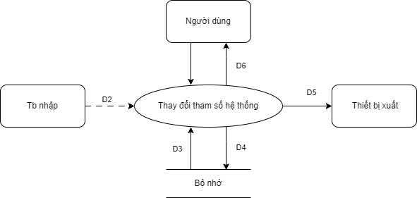

Mô tả các luồng dữ liệu:
D1: Thông tin thay đổi tham số hệ thống (Số đời tối đa hiển thị phả đồ, Dung lượng upload tối đa, Phạm vi cấm kết hôn theo huyết thống, Số ngày nhắc nhở sự kiện)
D2: Không có
D3: Tham số hệ thống hiện tại
D4: Tham số hệ thống sau khi cập nhật
D5: Thông tin tham số sau khi thay đổi
D6: Thông báo kết quả thay đổi tham số

Thuật toán:
B1: Nhận D1 từ người dùng
B2: Kiểm tra quyền người dùng (Admin)
B3: Kết nối cơ sở dữ liệu
B4: Đọc D3 từ bộ nhớ phụ
B5: Kiểm tra giá trị tham số có nằm trong phạm vi cho phép
B6: Nếu hợp lệ thì cập nhật tham số hệ thống
B7: Lưu D4 xuống bộ nhớ phụ
B8: Xuất D5 ra thiết bị xuất
B9: Trả D6 cho người dùng
B10: Đóng kết nối CSDL
B11: Kết thúc

Thiết kế hệ thống

Kiến trúc hệ thống
Hệ thống quản lý cây gia phả được thiết kế theo mô hình phân tán 3 lớp (3-tier Architecture) dành cho ứng dụng web. Kiến trúc này phân chia hệ thống thành 3 phân hệ độc lập, tương tác với nhau theo quy tắc tuần tự (không vượt tầng), giúp tối ưu hóa hiệu suất, tăng tính bảo mật và dễ dàng bảo trì.

Presentation Layer (Lớp giao diện người dùng / Frontend)
Đặc điểm: Là giao diện trên trình duyệt web (Web Browser) mà người dùng cuối tương tác.
Nhiệm vụ trong hệ thống: Cung cấp hệ thống các biểu mẫu từ BM1 đến BM12 (như Hồ sơ thành viên, Cấu hình website, Tra cứu phả đồ) để tiếp nhận dữ liệu đầu vào (Luồng D1). Đồng thời, lớp này sẽ nhận và hiển thị các kết quả trả về từ hệ thống (Luồng D5, D6) cho các nhóm người dùng theo phân quyền: Admin, Biên tập viên và Khách.

Application Layer / Business Layer (Lớp xử lý nghiệp vụ / Backend)
Đặc điểm: Được đặt tại Web Server, đóng vai trò như một middleware (phần mềm trung gian) chứa các thư viện xử lý và các file kịch bản của ứng dụng web.
Nhiệm vụ trong hệ thống: Cài đặt toàn bộ các thuật toán xử lý logic để đáp ứng 13 yêu cầu chức năng (YC1 - YC13). Tầng này đảm nhận việc kiểm duyệt các dữ liệu đầu vào dựa trên các quy định QĐ1 - QĐ13 (ví dụ: kiểm tra tính hợp lệ của ngày sinh, kiểm tra điều kiện kết hôn, tính tuổi thọ...).

Data Layer (Lớp cơ sở dữ liệu / Database)
Đặc điểm: Là hệ quản trị cơ sở dữ liệu (Database Server) thực hiện các dịch vụ về dữ liệu.
Nhiệm vụ trong hệ thống: Đóng vai trò là bộ nhớ phụ để lưu trữ toàn vẹn thông tin của hệ thống như danh sách thành viên, cấu trúc gia đình, danh mục, và tài khoản. Lớp này tiếp nhận các yêu cầu truy vấn đọc (Luồng D3) và ghi nhận dữ liệu hợp lệ mới (Luồng D4).

Mô tả các thành phần trong hệ thống
STT | Thành phần | Diễn giải
1 | Giao diện người dùng (Frontend) | Cung cấp giao diện website trực quan cho người dùng tương tác theo 3 vai trò: Admin, Biên tập viên và Khách. Lớp này phụ trách hiển thị các biểu mẫu từ BM1 đến BM12 để người dùng nhập liệu (D1), tra cứu thông tin, xem phả đồ và kết xuất các thông báo từ hệ thống (D5, D6).
2 | Xử lý nghiệp vụ (Backend) | Đóng vai trò thực thi các thuật toán xử lý logic (B1 - Bn) theo đúng danh sách yêu cầu YC1 – YC13. Thành phần này chịu trách nhiệm kiểm duyệt dữ liệu chặt chẽ (như tính hợp lệ của ngày sinh, kiểm tra điều kiện kết hôn, tính tuổi thọ, xác định quan hệ xưng hô, phân quyền) trước khi quyết định lưu trữ hay xuất báo cáo.
3 | Cơ sở dữ liệu (Database) | Đóng vai trò là bộ nhớ phụ lưu trữ toàn vẹn dữ liệu của hệ thống, cung cấp dữ liệu đối chiếu (D3) và ghi nhận dữ liệu mới (D4). Các dữ liệu được quản lý bao gồm: danh sách thành viên, quan hệ gia đình, hôn nhân, thành tích, sự kiện, tài khoản người dùng, cấu hình website và nhật ký hệ thống.
4 | Hệ thống cấu hình và quy định | Quản lý các tham số cốt lõi và các danh mục từ điển của hệ thống theo yêu cầu YC13 và quy định QĐ13. Các tham số này bao gồm: số đời hiển thị phả đồ, dung lượng upload ảnh tối đa, phạm vi cấm kết hôn cận huyết, số ngày nhắc nhở sự kiện, danh mục trạng thái hôn nhân, nguyên nhân mất....
5 | Module xuất / báo cáo | Thực hiện các thuật toán thống kê và kết xuất dữ liệu theo yêu cầu YC11 và YC12. Module này chịu trách nhiệm lập báo cáo năm (thống kê tăng giảm số lượng sinh, kết hôn, mất; báo cáo thành tích) và hỗ trợ xuất danh sách, phả đồ ra các định dạng chuẩn như Excel (.xlsx), PDF và Hình ảnh (.png).

Thiết kế dữ liệu

Thuật toán thiết kế dữ liệu

Bước 1: Xét yêu cầu Tiếp nhận thành viên

Thiết kế dữ liệu với tính đúng đắn
- Biểu mẫu liên quan: BM1
- Sơ đồ luồng dữ liệu: SĐ1
- Các thuộc tính mới: HoTen, BietDanh, GioiTinh, NgaySinh, NoiSinh, NgheNghiep, QueQuan, DiaChi, Email, DienThoai, MaCha, MaMe, DaMat, LaConNuoi, AnhDaiDien, TieuSu, MaGiaPha
- Thiết kế dữ liệu: Bảng ThanhVien, Bảng HonNhan
- Các thuộc tính trừu tượng: MaThanhVien, MaHonNhan
- Sơ đồ Logic:
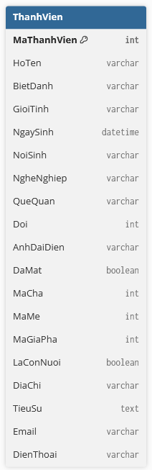

Thiết kế dữ liệu với tính tiến hóa
- Qui định liên quan: QĐ1
- Sơ đồ luồng dữ liệu về việc thay đổi qui định: SĐ13
- Các thuộc tính mới: Loai, GiaTri, Nhan, MaGiaPha
- Thiết kế dữ liệu: Bảng DanhMuc
- Các thuộc tính trừu tượng: MaDanhMuc
- Sơ đồ Logic:
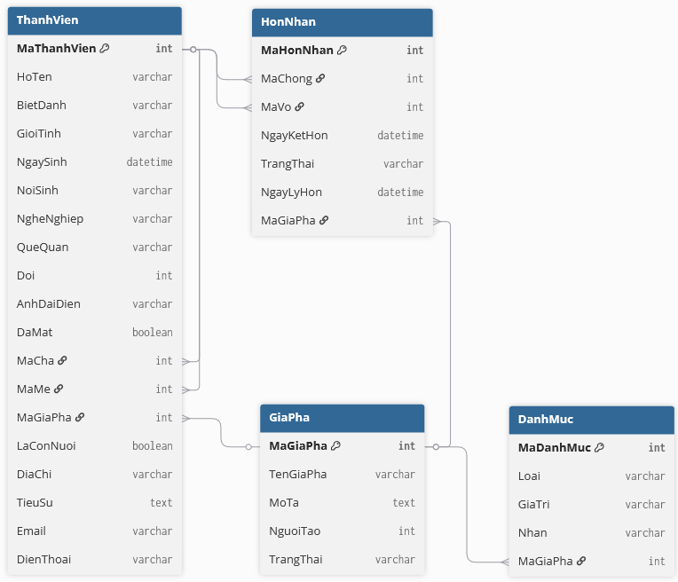

Bước 2: Xét yêu cầu Ghi nhận thành tích

Thiết kế dữ liệu với tính đúng đắn
- Biểu mẫu liên quan: BM2
- Sơ đồ luồng dữ liệu: SĐ2
- Các thuộc tính mới: MaThanhVien, Loai, CapDo, Nam
- Thiết kế dữ liệu: Bảng ThanhTich
- Các thuộc tính trừu tượng: MaThanhTich
- Sơ đồ Logic:
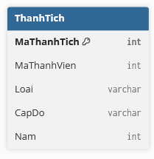

Thiết kế dữ liệu với tính tiến hóa
- Qui định liên quan: QĐ2
- Sơ đồ luồng dữ liệu về việc thay đổi qui định: SĐ13
- Các thuộc tính mới: Loai (Loại thành tích), GiaTri, Nhan (Cấp độ)
- Thiết kế dữ liệu: Bảng DanhMuc
- Các thuộc tính trừu tượng: MaDanhMuc
- Sơ đồ Logic:
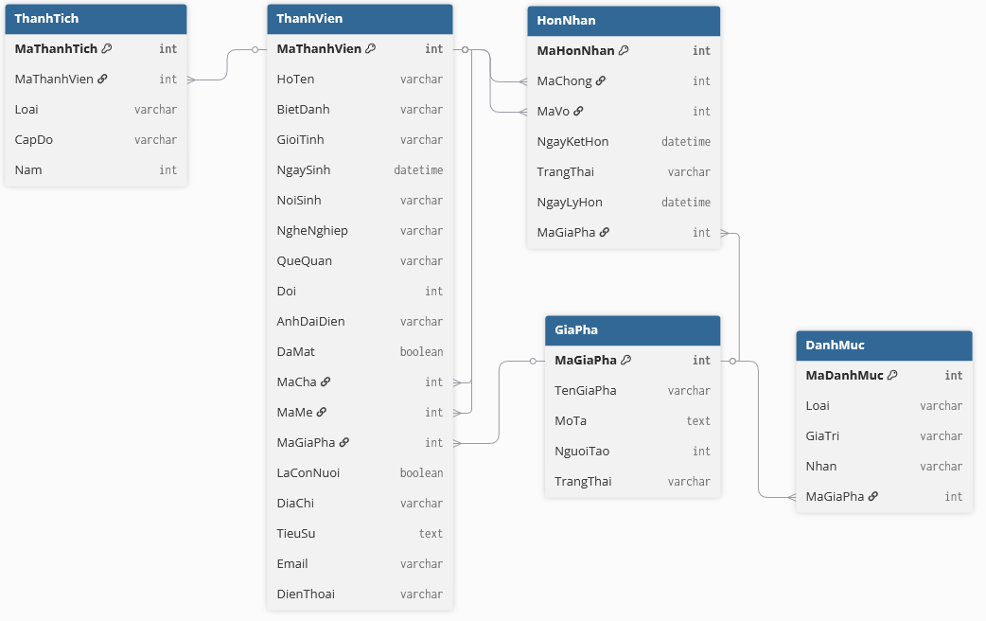

Bước 3: Xét yêu cầu Ghi nhận kết thúc (mất)

Thiết kế dữ liệu với tính đúng đắn
- Biểu mẫu liên quan: BM3
- Sơ đồ luồng dữ liệu: SĐ3
- Các thuộc tính mới: MaThanhVien, NgayMat, NguyenNhan, NoiAnTang, Tho
- Thiết kế dữ liệu: Bảng TuVong
- Các thuộc tính trừu tượng: MaTuVong
- Sơ đồ Logic:
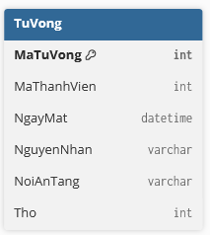

Thiết kế dữ liệu với tính tiến hóa
- Qui định liên quan: QĐ3
- Sơ đồ luồng dữ liệu về việc thay đổi qui định: SĐ13
- Các thuộc tính mới: Loai (Nguyên nhân, Địa điểm mai táng), GiaTri, Nhan
- Thiết kế dữ liệu: Bảng DanhMuc
- Các thuộc tính trừu tượng: MaDanhMuc
- Sơ đồ Logic:
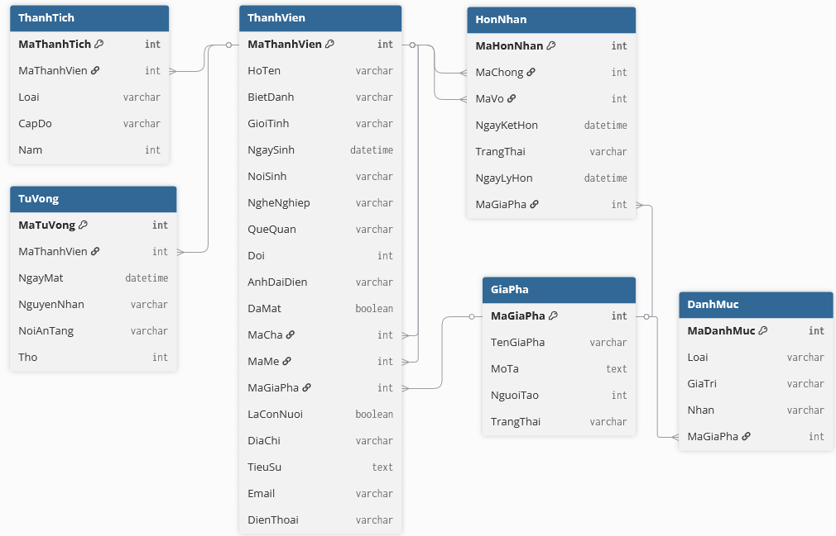

Bước 4: Xét yêu cầu Quản lý sự kiện dòng họ

Thiết kế dữ liệu với tính đúng đắn
- Biểu mẫu liên quan: BM4
- Sơ đồ luồng dữ liệu: SĐ4
- Các thuộc tính mới: TenSuKien, LoaiSuKien, NgaySuKien, DiaDiem, ThanhVienLienQuan, MaGiaPha
- Thiết kế dữ liệu: Bảng SuKienGiaDinh
- Các thuộc tính trừu tượng: MaSuKien
- Sơ đồ Logic:
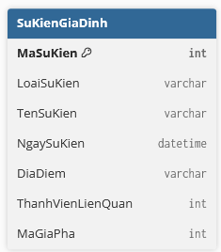

Thiết kế dữ liệu với tính tiến hóa
- Qui định liên quan: QĐ4
- Sơ đồ luồng dữ liệu về việc thay đổi qui định: SĐ13
- Các tham số mới: Loai, GiaTri, Nhan
- Thiết kế dữ liệu: Bảng DanhMuc
- Các thuộc tính trừu tượng: MaDanhMuc
- Sơ đồ Logic:
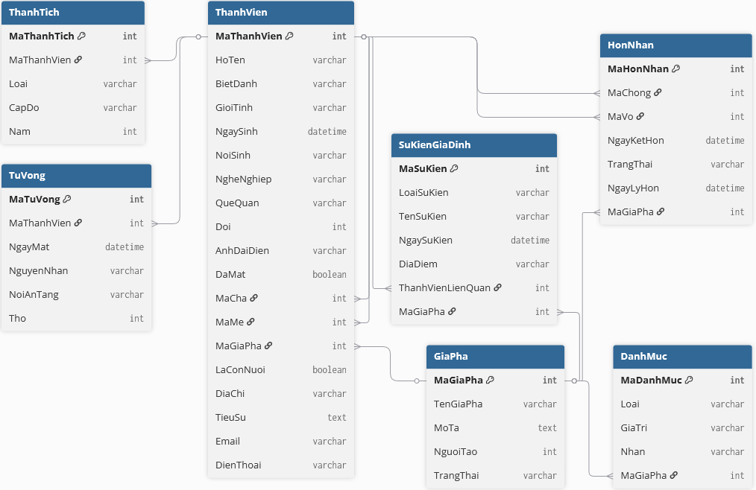

Bước 5: Xét yêu cầu quản lý tài khoản & phân quyền

Thiết kế dữ liệu với tính đúng đắn
- Biểu mẫu liên quan: BM5
- Sơ đồ luồng dữ liệu: SD5
- Các thuộc tính mới: MaNguoiDung, TenDangNhap, MatKhau, MaThanhVien, VaiTro, MaGiaPha
- Thiết kế dữ liệu: table NguoiDung, table NguoiDungGiaPha
- Các thuộc tính trừu tượng: MaNguoiDung
- Sơ đồ logic:
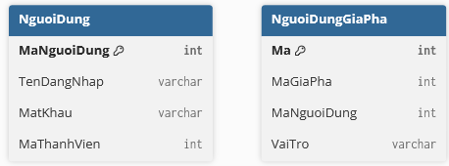

Thiết kế dữ liệu với tính tiến hóa
- Quy định liên quan: QĐ5
- Sơ đồ luồng dữ liệu: SD5
- Các thuộc tính mới: Không có
- Thiết kế dữ liệu: Không có
- Các thuộc tính trừu tượng: Không có
- Sơ đồ logic: Không có

Bước 6: Xét yêu cầu tra cứu thành viên

Thiết kế dữ liệu với tính đúng đắn: Không có
- Biểu mẫu liên quan: BM6
- Sơ đồ luồng dữ liệu: SD6
- Các thuộc tính mới: Không có
- Thiết kế dữ liệu: Không có
- Các thuộc tính trừu tượng: Không có
- Sơ đồ logic: Không có

Thiết kế dữ liệu với tính tiến hóa: Không có
- Quy định liên quan: QĐ6
- Sơ đồ luồng dữ liệu: SD6
- Các thuộc tính mới: Không có
- Thiết kế dữ liệu: Không có
- Các thuộc tính trừu tượng: Không có
- Sơ đồ logic: Không có

Bước 7: Xét yêu cầu xem quan hệ xưng hô giữa 2 thành viên

Thiết kế dữ liệu với tính đúng đắn: Không có
- Biểu mẫu liên quan: BM7
- Sơ đồ luồng dữ liệu: SD7
- Các thuộc tính mới: Không có
- Thiết kế dữ liệu: table ThanhVien, table HonNhan
- Các thuộc tính trừu tượng: Không có
- Sơ đồ logic: Không có

Thiết kế dữ liệu với tính tiến hóa: Không có
- Quy định liên quan: QĐ7
- Sơ đồ luồng dữ liệu: SD7
- Các thuộc tính mới: Không có
- Thiết kế dữ liệu: Không có
- Các thuộc tính trừu tượng: Không có
- Sơ đồ logic: Không có

Bước 8: Xét yêu cầu hiển thị phả đồ (cây gia phả)

Thiết kế dữ liệu với tính đúng đắn: Không có
- Biểu mẫu liên quan: BM8
- Sơ đồ luồng dữ liệu: SD8
- Các thuộc tính mới: Không có
- Thiết kế dữ liệu: table ThanhVien
- Các thuộc tính trừu tượng: Không có
- Sơ đồ logic: Không có

Thiết kế dữ liệu với tính tiến hóa
- Quy định liên quan: QĐ8
- Sơ đồ luồng dữ liệu: SD8
- Các thuộc tính mới: Khoa, GiaTri
- Thiết kế dữ liệu: table CauHinhGiaPha
- Các thuộc tính trừu tượng: Không có
- Sơ đồ logic: Không có

Bước 9: Xét yêu cầu lập báo cáo năm

Báo cáo tăng giảm thành viên theo năm

Thiết kế dữ liệu với tính đúng đắn
- Biểu mẫu liên quan: BM9.1
- Sơ đồ luồng dữ liệu: SD11
- Các thuộc tính mới: Không có
- Thiết kế dữ liệu: Không có
- Các thuộc tính trừu tượng: Không có
- Sơ đồ logic:

Thiết kế dữ liệu với tính tiến hóa: Không có
- Quy định liên quan: QĐ9.
- Các thuộc tính mới: Không có
- Thiết kế dữ liệu: Không có
- Các thuộc tính trừu tượng: Không có
- Sơ đồ logic: Không có

Báo cáo thành tích theo năm

Thiết kế dữ liệu với tính đúng đắn
- Biểu mẫu liên quan: BM9.2
- Sơ đồ luồng dữ liệu: SD9
- Các thuộc tính mới: Không có
- Thiết kế dữ liệu: Không có
- Các thuộc tính trừu tượng: Không có
- Sơ đồ logic:

Thiết kế dữ liệu với tính tiến hóa: Không có
- Quy định liên quan: QĐ9.2
- Các thuộc tính mới: Không có
- Thiết kế dữ liệu: Không có
- Các thuộc tính trừu tượng: Không có
- Sơ đồ logic: Không có

Bước 10: Xét yêu cầu thay đổi quy định

Thiết kế dữ liệu với tính đúng đắn
- Biểu mẫu liên quan: BM10
- Sơ đồ luồng dữ liệu: SD10
- Các thuộc tính mới: Khoa, GiaTri, MaGiaPha
- Thiết kế dữ liệu: table CauHinhGiaPha
- Các thuộc tính trừu tượng: Ma
- Sơ đồ logic:
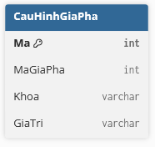

Thiết kế dữ liệu với tính tiến hóa: Không có

Sơ đồ logic hoàn chỉnh
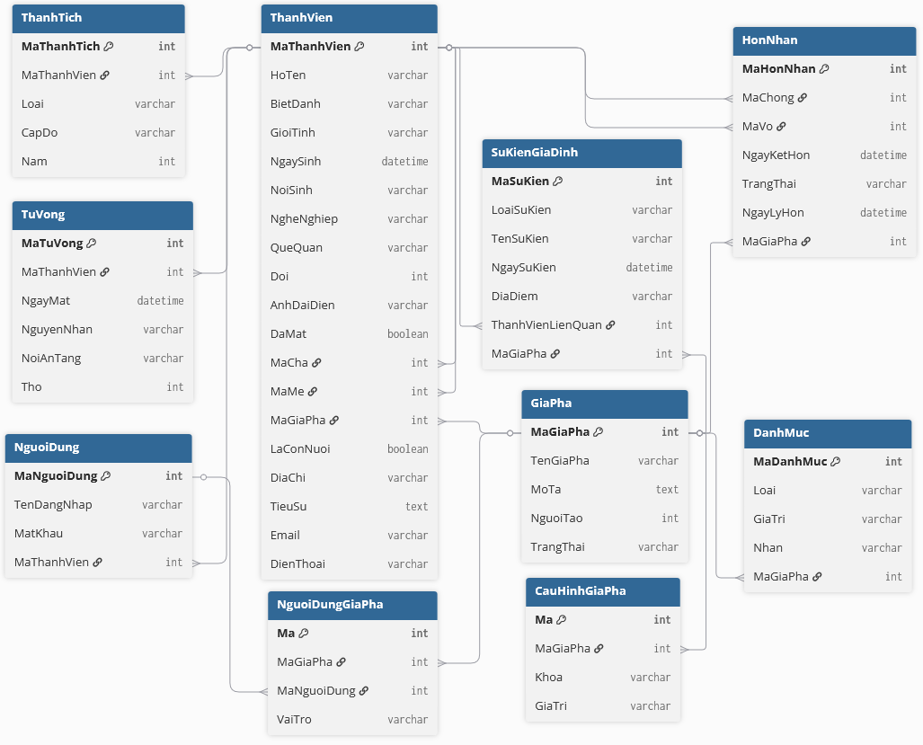

Danh sách các bảng dữ liệu (table) trong sơ đồ
STT | Tên bảng dữ liệu | Diễn giải
1 | GIAPHA | Lưu thông tin cây gia phả
2 | THANHVIEN | Lưu thông tin các thành viên trong gia phả
3 | HONNHAN | Lưu thông tin quan hệ hôn nhân
4 | THANHTICH | Lưu thông tin thành tích của thành viên
5 | DANHMUC | Lưu các danh mục dùng chung (giới tính, nghề nghiệp,...)
6 | SUKIENGIADINH | Lưu các sự kiện trong gia đình
7 | TUVONG | Lưu thông tin khai tử của thành viên
8 | NGUOIDUNG | Lưu thông tin tài khoản người dùng
9 | NGUOIDUNGGIAPHA | Liên kết người dùng với cây gia phả
10 | CAUHINHGIAPHA | Lưu các cấu hình của từng gia phả

Mô tả từng bảng dữ liệu

Bảng GIAPHA
STT | Thuộc tính | Kiểu dữ liệu | Ràng buộc | Diễn giải
1 | MaGiaPha | int | Khóa chính | Mã gia phả
2 | TenGiaPha | varchar |  | Tên gia phả
3 | MoTa | text |  | Mô tả
4 | NguoiTao | int | FK | Người tạo
5 | TrangThai | varchar |  | Trạng thái

Bảng THANHVIEN
STT | Thuộc tính | Kiểu dữ liệu | Ràng buộc | Diễn giải
1 | MaThanhVien | int | Khóa chính | Mã thành viên
2 | HoTen | varchar |  | Họ tên
3 | BietDanh | varchar |  | Tên gọi khác
4 | GioiTinh | varchar |  | Giới tính
5 | NgaySinh | datetime |  | Ngày sinh
6 | NoiSinh | varchar |  | Nơi sinh
7 | NgheNghiep | varchar |  | Nghề nghiệp
8 | QueQuan | varchar |  | Quê quán
9 | Doi | int |  | Đời
10 | AnhDaiDien | varchar |  | Ảnh đại diện
11 | DaMat | boolean |  | Trạng thái mất
12 | MaCha | int | FK | Cha
13 | MaMe | int | FK | Mẹ
14 | MaGiaPha | int | FK | Thuộc gia phả
15 | LaConNuoi | boolean |  | Con nuôi
16 | DiaChi | varchar |  | Địa chỉ
17 | TieuSu | text |  | Tiểu sử
18 | Email | varchar |  | Email
19 | DienThoai | varchar |  | Điện thoại

Bảng HONNHAN

STT | Thuộc tính | Kiểu dữ liệu | Ràng buộc | Diễn giải
1 | MaHonNhan | int | Khóa chính | Mã hôn nhân
2 | MaChong | int | FK | Thành viên chồng
3 | MaVo | int | FK | Thành viên vợ
4 | NgayKetHon | datetime |  | Ngày kết hôn
5 | TrangThai | varchar |  | Trạng thái
6 | NgayLyHon | datetime |  | Ngày ly hôn
7 | MaGiaPha | int | FK | Gia phả

Bảng THANHTICH
STT | Thuộc tính | Kiểu dữ liệu | Ràng buộc | Diễn giải
1 | MaThanhTich | int | Khóa chính | Mã thành tích
2 | MaThanhVien | int | FK | Thành viên
3 | Loai | varchar |  | Loại thành tích
4 | CapDo | varchar |  | Cấp độ
5 | Nam | int |  | Năm đạt

Bảng CAUHINHGIAPHA
STT | Thuộc tính | Kiểu dữ liệu | Ràng buộc | Diễn giải
1 | Ma | int | Khóa chính | Mã
2 | MaGiaPha | int | FK | Gia phả
3 | Khoa | varchar |  | Khóa cấu hình
4 | GiaTri | varchar |  | Giá trị

Bảng DANHMUC
STT | Thuộc tính | Kiểu dữ liệu | Ràng buộc | Diễn giải
1 | MaDanhMuc | int | Khóa chính | Mã danh mục
2 | Loai | varchar |  | Loại
3 | GiaTri | varchar |  | Giá trị
4 | Nhan | varchar |  | Nhãn
5 | MaGiaPha | int | FK | Gia phả

Bảng SUKIENGIADINH
STT | Thuộc tính | Kiểu dữ liệu | Ràng buộc | Diễn giải
1 | MaSuKien | int | Khóa chính | Mã sự kiện
2 | MaCay | int | Khóa ngoại | Cây gia phả
3 | TieuDe | varchar |  | Tiêu đề
4 | MoTa | text |  | Mô tả
5 | NgaySuKien | datetime |  | Ngày diễn ra

Bảng TUVONG
STT | Thuộc tính | Kiểu dữ liệu | Ràng buộc | Diễn giải
1 | MaTuVong | int | Khóa chính | Mã tử vong
2 | MaThanhVien | int | FK, unique | Thành viên
3 | NgayMat | datetime |  | Ngày mất
4 | NguyenNhan | varchar |  | Nguyên nhân
5 | NoiAnTang | varchar |  | Nơi an táng
6 | Tho | int |  | Tuổi thọ
7 | GhiChu | varchar |  | Ghi Chú

Bảng NGUOIDUNG
STT | Thuộc tính | Kiểu dữ liệu | Ràng buộc | Diễn giải
1 | MaNguoiDung | int | Khóa chính | Mã người dùng
2 | TenDangNhap | varchar | unique | Tên đăng nhập
3 | MatKhau | varchar |  | Mật khẩu
4 | MaThanhVien | int | FK, unique | Liên kết thành viên
5 | Email | varchar |  | Email
6 | SoDienThoai | varchar |  | Số điện thoại
7 | TrangThai | varchar |  | Trạng thái

Bảng NGUOIDUNG_GIAPHA
STT | Thuộc tính | Kiểu dữ liệu | Ràng buộc | Diễn giải
1 | Ma | int | Khóa chính | Mã
2 | MaGiaPha | int | FK | Gia phả
3 | MaNguoiDung | int | FK | Người dùng
4 | VaiTro | varchar |  | Vai trò

